**Поиграйте с детьми**

**Игры по дороге в детский сад:**

**«Угадай листик»**

2 варианта игры:

1) найдите на дороге опавший листок, рассмотрите его, спросите ребёнка, от какого дерева этот листик.

2) опишите листик, ребёнок должен догадаться, какой листик Вы загадали (кленовый, берёзовый, осиновый, тополиный, рябиновый, дубовый). При описании используйте характерные особенности: например кленовый лист похож на ладошку, а рябиновый на пёрышко, укажите цвет, форму, размер.

**Игры дома:**

**«Гербарий»**

Вместе с ребёноком соберите опавшие листья, высушите и создайте небольшую книжечку-гербарий с основными легко узнаваемыми листиками. Пусть ребёнок помогает собирать и вклеивать листочки.

**«Весёлые художники»**

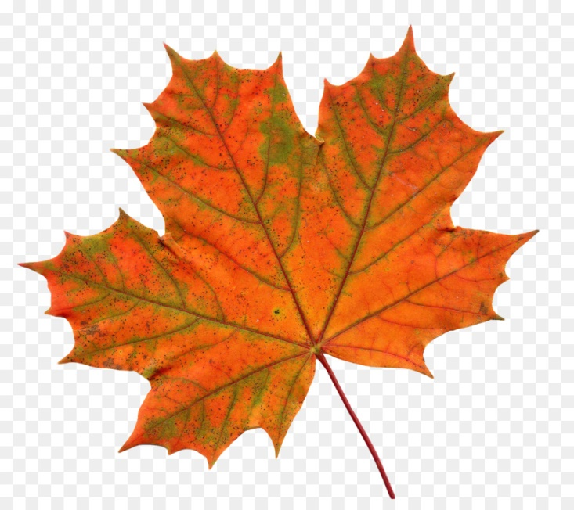Соберите опавшие листики и порисуйте вместе с ребёнком. Листик нужно намазать краской (гуашь), а потом сделать отпечаток на листе бумаги. Несколько листьев и разные цвета – и перед вами шедевр осеннег о искусства!